EMENDA ADITIVA Nº 01 AO PROJETO DE LEI Nº63 DE 2021

Adiciona-se a ementa do Projeto de Lei nº 63 de 2021, conforme abaixo:

Redação atual apresentada:

“INSTITUI NO MUNICÍPIO DE MOGI MIRIM O 'PROGRAMA DE COOPERAÇÃO E O CÓDIGO SINAL VERMELHO', COMO MEDIDA DE COMBATE E PREVENÇÃO À VIOLÊNCIA DOMÉSTICA OU FAMILIAR, NOS TERMOS DA LEI FEDERAL Nº 11.340, DE 7 DE AGOSTO DE 2006.”.

Passa a viger com a seguinte redação:

“INSTITUI NO MUNICÍPIO DE MOGI MIRIM O 'PROGRAMA DE COOPERAÇÃO E O CÓDIGO SINAL VERMELHO', DENOMINADA LEI "MARIANA DE FÁTIMA MAFEI", COMO MEDIDA DE COMBATE E PREVENÇÃO À VIOLÊNCIA DOMÉSTICA OU FAMILIAR, NOS TERMOS DA LEI FEDERAL Nº 11.340, DE 7 DE AGOSTO DE 2006.”.
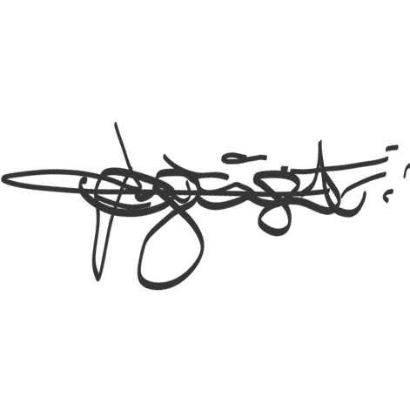
SALA DAS SESSÕES “VEREADOR SANTO RÓTOLLI”, aos 21 de junho de 2021.

VEREADOR DOUTOR TIAGO CESAR COSTA


